**极乐简报**

**2012年第一期**

**12**

|  |
| --- |
| **龙泉寺规划鸟瞰图1** |

（图：九江龙泉寺规划鸟瞰图）

慧远大师安住龙泉精舍，行念佛三昧。四方信众，仰慕大师高风亮节，纷纷归附。慧远大师说：“诸位君子前来此处修行，难道能够无意于求生净土吗？”乃恭造西方三圣形像，建筑房屋，结集莲社，令刘遗民作发愿文，雕刻于石头上。从此，净土念佛法门远播四海。

当年大旱，慧远大师带领僧众来到泉边诵读《龙王经》，忽然一条神奇的小龙从池中钻出，顷刻不见踪影，一会儿就下起了倾盆大雨。这年虽然江西大旱，九江却获得了好收成。老百姓无不感谢大师菩萨心肠，钦仰大师神通广大，龙泉寺自此声名鹊起。

东晋安帝义熙十二年(西元四一六年)七月底的夜晚，在般若台东边的佛塔，慧远正从禅定中出定，见到阿弥陀佛，广大的身相遍满虚空，在清净的圆光当中，有无数化佛，而观世音菩萨、大势至菩萨则在左右相侍而立。又见到极乐世界的水流光明，分为十四支，上下回流，宣扬演说苦、空、无常、无我的法音。阿弥陀佛告诉慧远说：“我以本愿力的缘故，来安慰你，你在七日后，当生我国极乐世界。”

石碑

出版：庐山龙泉寺

电话：0792—8752516

地址：江西省九江市庐山区威家镇

网址:http://www.fobenyuan.com

Email：xynmamtb@163.com  
阿弥陀佛QQ群: 6256659

庐山龙泉寺开户行：工行九江浔中支行  
银行帐号：1507210009024979321  
户名：江西省九江市庐山区龙泉寺

内部流通，谢谢！

在江西省庐山脚下，有一座历史悠久、闻名遐迩的千年古刹——龙泉寺，地处九江市庐山区威家镇。 龙泉寺创建于东晋太元六年（公元381年）。净土宗始祖慧远大师来到庐山时，先创龙泉寺，太元十一年（公元386年）建东林寺。龙泉寺又名龙泉精舍，至今已有一千六百余年历史。佛教净土宗的法脉在此含苞孕育，又于东林而大放光彩，流布四海。追根溯源，龙泉寺实乃莲宗滥觞之地、净宗法流之源。 龙泉寺，三面靠山，一面临水。四周群山呈九龙一虎之态，每至晨昏，云蒸霞蔚，神奇莫测。

    寺内古木参天，右边一棵六百余年的古柏苍翠挺拔，左边一棵古樟巍然屹立，就像两位护法天神，日夜守护着龙泉寺的一草一木，见证着龙泉寺的沧桑变迁。门外一泓碧湖波光荡漾，寺后一眼龙泉常年不涸。整个寺院山拥水护，竹木葱笼，鸟语花香，环境清幽，虽处山中，但交通便利，道路畅通，实乃修学弘法之宝地。

据史料记载，当年慧远大师来到这里，看到这里山高谷幽，是安心学佛的好地方，就用锡杖叩地说：如果这里可以安居，地下应该冒出泉水来。话音刚落，清泉哗哗涌出。于是，慧远大师与同志一百五十人在这里建立了龙泉精舍，勤行昼夜六时念佛，其法灯相传远及宋、元、明时代。

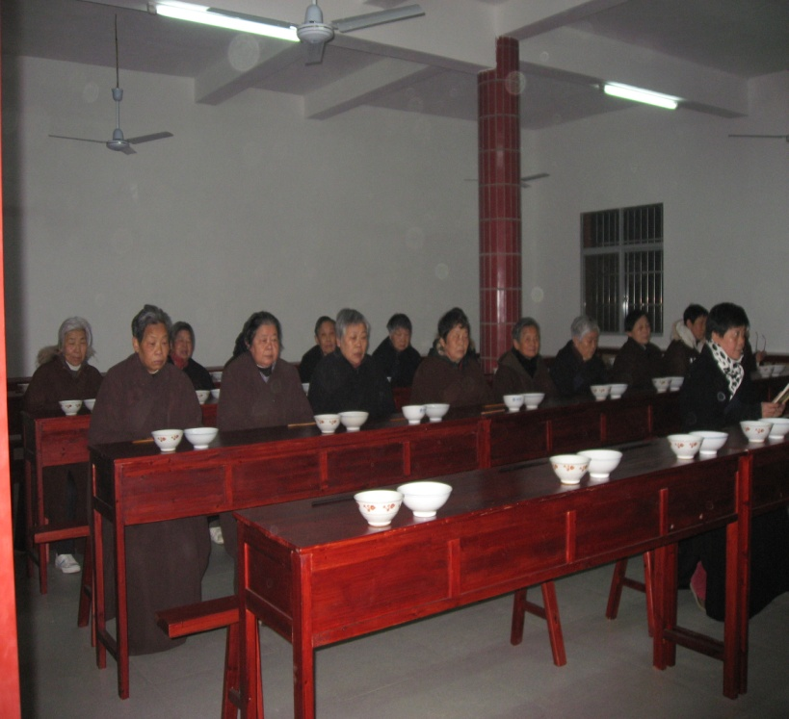

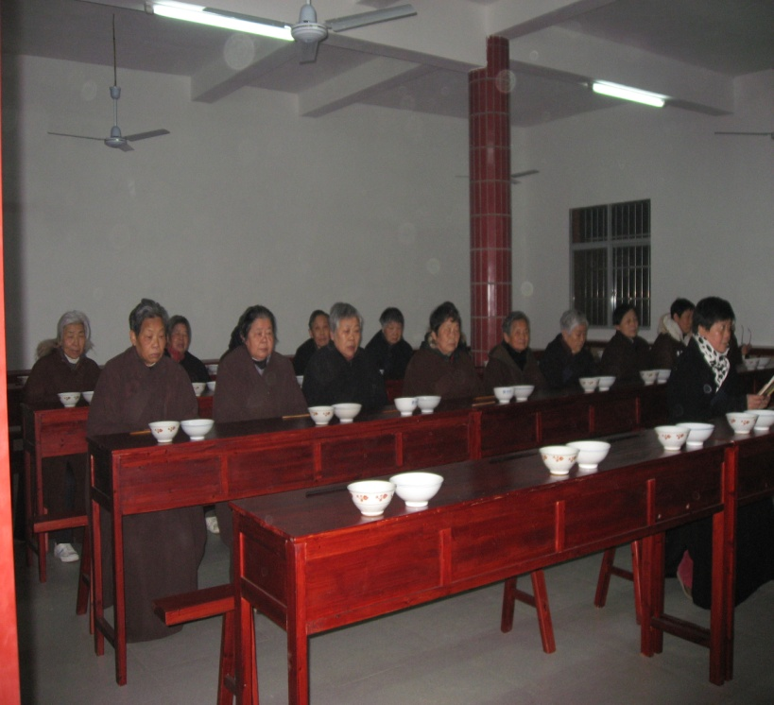





**龙泉简讯**

**极乐简报**

**TENEEEEEEEEIGHT**

**2012年第二期**

**2010二**

**22**

龙泉寺鼎盛时期，有三道山门，九重殿堂，层台飞阁，翘檐画角，住僧数百，信众云集，香火旺盛，极为壮观。明太祖朱元璋尝寓于此。元末，正门毁于兵火。明洪武初，僧人释祖观先修东林寺，九年（1376年）后修龙泉寺。清，咸丰二年（1852年）僧人释晓然再修。民国十二年，由乡稷社人殷新佑、潘鸿元、罗锦云、威应煌、胡锡德牵头整修更新山门，并有徐氏居士赠良田十亩，寺内至今仍存有当年八社百姓赠“神光普照”金字匾额。一九五二年，兴修北山公路，工作组曾在寺中办公食宿。之后，又先后改成药厂、林场、学校等等。龙泉寺几经兴废，僧众流散，渐成废墟，只剩下断碑残垣散落草木之中。

    今日国泰民安，一片繁荣景象，佛教教育也进入了历史发展新阶段，人们期盼着，龙泉寺作为净土宗祖庭，再现光明。

    2005年5月31日，庐山区宗教局和当地信众迎请常敏法师主持龙泉寺，四众弟子在法师的带领下谨依佛陀金言，仰承祖师教导，一向专念南无阿弥陀佛名号，求生净土，随顺佛愿，畅佛本怀，南无阿弥陀佛的法音重新回响在这片山水之间。龙泉寺再传梵声，僧俗庆喜，龙天护持。 龙泉寺热诚欢迎十方信众前来修行、学习。愿广大佛子支持龙泉寺的重建工作， 献计献策，布施财力，共襄盛举，同沐佛光，功德不可称量。现龙泉寺需要筹建念佛堂、法堂、寮房、斋堂、海会塔、山门等。并建造与之相配套的共修念佛、弘法、教育、安养与临终关怀为一体的净土园。以承远公心愿，续佛慧命；依南无阿弥陀佛慈悲愿力“十方众生，乃至十念，若不生者，不取正觉”，以此念佛因缘，得入如来大誓海中，乘佛慈力，众罪消灭，善根增长，同登极乐。

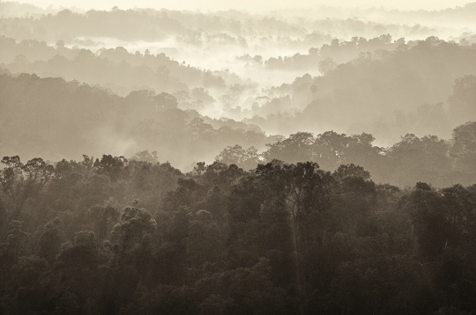

**1．不明信佛智的念佛，也是往生的正定之业吗？**

**机缘问答**

答：善导大师说：净土法门修行有五种正行，其内容如下：

第一读诵正行：专读诵净土三经：《无量寿经》、《阿弥陀经》、《观无量寿经》。  
  第二观察正行者：专观察彼国依正二报。“一心专注思想，观察、忆念彼国二报庄严”。  
  第三礼拜正行：专礼南无阿弥陀佛。  
  第四称名正行：专称南无阿弥陀佛名号，就是一向专念南无阿弥陀佛名号。  
  第五赞叹供养正行：专赞叹供养南无阿弥陀佛。  
  第四称名正行，就是一向专念南无阿弥陀佛名号，是往生之正定业。其他四正行，是往生之助业。  
 这五正行是针对净土法门修学而言的。“称名必往生，依佛本愿故”。所以净土行人要明白：一向专念南无阿弥陀佛名号，就是一向依靠阿弥陀佛的本愿，一心皈命阿弥陀佛，故念佛往生净土，这才是往生正定之业。阿弥陀佛的本愿，就是阿弥陀佛的愿心。这愿心，就是佛的智慧。因此就这个问题，善导大师开示说：一切善恶凡夫得生者，莫不皆乘阿弥陀佛大愿业力为增上缘也。

**机缘问答**

**极乐简报**

**TENEEEEEEEEIGHT**

**2012年第一期**

**2010二**

**32**

**2．阿弥陀佛慈悲救度的法门，是一乘真如门，无关乎众生之善恶业吗？**

btn01_03

答：南无阿弥陀佛慈悲救度众生一法，是从佛的愿力所生，是如来智慧海中生出的真实愿心。十八愿里**“至心信乐，欲生我国”**，其“至心信乐”是指阿弥陀佛的真实之心，此心犹如金刚，不会变异。“欲生”，是阿弥陀佛的愿心，愿我们往生到他的西方净土。**“至心信乐，欲生我国”**这三心就是佛的真实信心，又名一心。此心清净。此心和众生的善恶没有关系。阿弥陀佛以无量劫的修行，以身口意三业的清净，志愿无倦，专修清白之法，以惠赐众生。《无量寿经》说：“**于不可思议兆载永劫，积植菩萨无量德行。不生欲觉、瞋觉、害觉，不起欲想、瞋想、害想，不著色、声、香、味、触、法。忍力成就，不计众苦。少欲知足，无染恚痴。三昧常寂，智慧无碍，无有虚伪谄曲之心。和颜爱语，先意承问。勇猛精进，志愿无倦。专求清白之法，以惠利群生。恭敬三宝，奉事师长。以大庄严，具足众行，令诸众生功德成就。住空、无相、无愿之法，无作无起，观法如化。远离粗言，自害害彼，彼此俱害。修习善语，自利利人，人我兼利。弃国捐王，绝去财色。自行六波罗蜜，教人令行。无央数劫，积功累德。随其生处，在意所欲，无量宝藏，自然发应。教化安立无数众生，住于无上正真之道”。**法藏菩萨终于成就了无上菩提，并将成就的功德，回施一切有情，作为众生往生之因。因此，古大德说：净土法门是圆中之圆，顿中之顿，一乘真如之法，全是阿弥陀佛大悲愿力所成就的。法藏菩萨成就了无上菩提，成佛号南无阿弥陀佛。他把无上的佛果功德汇集在南无阿弥陀佛六字名号中，大悲回向，惠赐众生，令众生闻名念佛而往生净土。

所以，众生之往生是依凭阿弥陀佛大悲愿力成就的，是弥陀主动来救度十方众生，令其往生极乐净土，无关乎众生善恶之业。

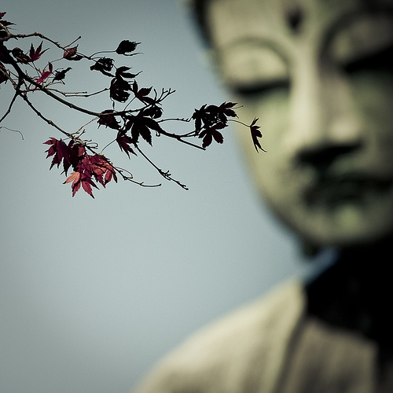

**经典学习**

**设我得佛，十方众生，至心信乐，欲生我国，乃至十念，若不生者，不取正觉。唯除五逆，诽谤正法。**

**诸有众生，闻其名号，信心欢喜，乃至一念至心回向，愿生彼国，即得往生，住不退转。唯除五逆，诽谤正法。**

**（《佛说无量寿经》）**

**亲闻记**

**1.**师父在小客厅里来回走动。我问：师父，五逆十恶不妨碍往生，你是怎么来认定的，是师父真实见到了，或证到了。师答：南无阿弥陀佛无碍光明不就是要来扫除这些东西吗？ 师父，我想把你的话记下来。师答：记有什么用呢？不就是留下一本书吗？要用心体会佛法，留在心里。

**2.**师父吃着稀饭，很烫。有空闲时间。问师父读经的心态。师父说：读经以恭敬心读，经文会引导你，开启你的智慧，他会从字面上闪耀出来，进入你的心中，明了佛意。如果你想去研究理解，那就是你的理解，不是佛的智慧。

**莲池海会**

**极乐简报**

**TENEEEEEEEEIGHT**

**2012年第一期**

**2010二**

**42**

小组里有三位不幸的母亲，都承受着老来丧子的悲哀。她们的独生儿子都不是正常死亡：一位死于车祸，一位死于医疗事故，一位是跳楼自杀。年龄均是二十五岁。

       她们的痛苦，各位做母亲的，可以想象。其中两位更不幸，失去儿子后不久，丈夫也离家而走。如果没有弥陀的救度，她们很有可能已随儿子一起走了。孩子自杀的那位母亲，甚至已选好了跳楼地点。

        那目前她们的心态如何呢？

  来两次念佛小组，参加诵《无量寿经》，参加念佛，转眼已一年了。现在的她，虽然还没有从丧子之痛中完全走出来，但她新的生命已开始了。人也有精神了。上次她来小组时，给我们看了她儿子十一岁时，在三八妇女节那天，亲手画给她的贺卡，做的很精巧，一层层打开，打开到最后一层时，十个彩笔书写的字，跳入眼帘：只有佛，会给你带来幸福。

        “这是儿子留给我的话，我今天才在一个角落里发现。”

        “孩子，难道冥冥之中，你已有所指。妈妈今后听你的，好好念佛，好好活下去。”

**三个真实的念佛故事**

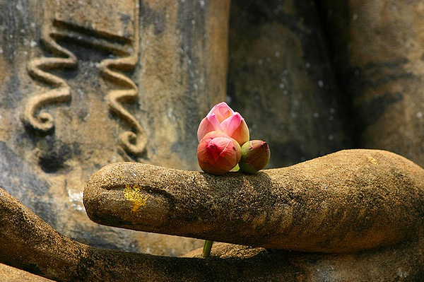

那位被车祸夺子的母亲，来自东北，失去了儿子，丈夫也离开了她，在一无所有的情况下，来苏州投奔姐姐。还好，姐姐，姐夫对她很好，姐夫鼓励她学佛，从此，她的生命有了寄托。

她是去年下半年到我们小组来的。远庆宿缘，她与弥陀慈悲救度的法门非常相应。自己也非常精进地念佛，学法意。特别是常敏法师来后，彻底明了了净土法门殊胜之所在。她现在的眼泪不为儿子流，不为自己流，只为弥陀流。每谈到佛的恩德，她大大的眼睛里总是充满泪水，总是信心欢喜地说：我已得救了，我是弥陀的孩子，这念佛堂就是极乐世界，师父就是领路人，来带我们归故乡的人，我现在很幸福。

那位想随儿去的母亲，刚到念佛小组时，活脱脱地一个祥林嫂，眼神定定的，一遍遍地重复着不幸，一遍遍责怪着自己的不是，虽然我们很同情她，但时间久了，也有点怕听。她曾告诉我，以前很要好的朋友怕被她骚扰，连手机都换了。说实话，那时我在小组里，看着她朝我走来有开口倾向时，也找个理由赶快溜了。唉，凡夫哪来真实的爱心啊！

真正不舍众生的，只有佛菩萨啊！只有佛不舍她、不躲她。佛在她最不幸的时候，走到了她面前，抱住了她。她奔波于各寺院间，参加念佛、打佛七。她去重元寺的厨房帮忙，去慈济功德会，在那里做义工……当许多孤儿喊她妈妈时，她笑了。她后来告诉我们：我失去了一个儿子，可多了许多孙子。

**极乐简报**

**2012年第一期**

**52**

**莲池海会**

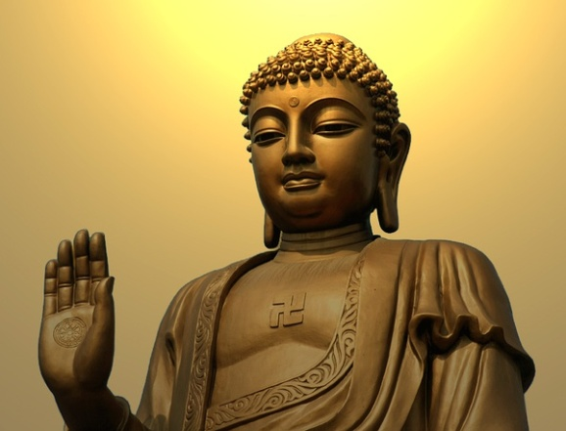

**三个真实的念佛故事**

三位中最不可思议的是我们的善愿居士了。八年前，一场突如其来的医疗事故，把个鲜灵活跳的儿子，一下子给夺走了。她悲伤，她哭泣，她去寺院做义工，一干就是几年。可何曾有一刻忘了儿子？直到她被弥陀找到。

 她来小组一年多了，在寺院生活了多年的她，非常有威仪。一来就吸引了大家的眼球，自然就成了领众敲磬人。她对法的渴求也很令人感动，《教行信证》拿到才三个月，已阅读了两遍，正在第三遍阅读中。她是我们小组第一个感应到弥陀救度的人。末学旧贴有一篇《名号之衣》，主角就是她。促使我写此文的原因，就是不久前她讲的一席话。

 那天在师父客厅里，她边吃花生，边笑着说：昨天去给儿子扫墓，我对儿子说了，妈妈这是最后一次来看你了。从今以后，每年的扫墓事，交给你的表兄弟了。我再也不会来了。

剥好的花生停在嘴边，我们几个呆住了。善道和我对望了一眼，她眼圈泛红，我的心揪着，说不出啥滋味。不约而同地，我们起身握住了她的手。

  我说：只有阿弥陀佛的本愿力，能拔去这最深沉的爱根。

 善道说：本愿之力是名号，不可思议的威神力。

  善愿接下来的话更雷人：即使我现在念佛能让儿子活过来，我也不要了。我有阿弥陀佛，我有师父，我有莲友，我还要儿子干什么？

 我都要透不过气来了，伟大的母爱啊，你在名号面前，是那样不堪一击。

耳边是善道的声音，她在背诵经文：此皆无量寿佛威神力故，本愿力故，满足愿故，明了愿故，,坚固愿故, 究竟愿故。

 就这事，昨天在小组里，我们作为讨论题，让大家发言。各位的发言都很好，其中善行的发言最到位：“因为她已完全把自己交给了阿弥陀佛，因为她知道，她念南无阿弥陀佛就是在念儿子，生佛一体故。”

  掌声赞同！（作者：善莲）

石碑

设我得佛，十方众生，至心信乐，欲生我国，乃至十念，若不生者，不取正觉。唯除五逆，诽谤正法。

诸有众生，闻其名号，信心欢喜，乃至一念至心回向，愿生彼国，即得往生，住不退转。唯除五逆，诽谤正法。

（《佛说无量寿经》）

**莲池海会**

**极乐简报**

**2012年第一期**

**62**



我们常常听闻“人身难得”，那到底有多难？

龙树菩萨在《亲友书》中云：“大海漂浮木轭孔，与龟相遇极难得；旁生转人较此难，故王修法具实意”，意思是说：在茫茫无边的大海上，狂风暴雨，漂流着一块带孔的木轭，有一只盲龟每百年上升一次海面，想要从旁生转化为人，比盲龟恰好钻入带孔的木轭还要难，更何况假若不小心堕入地狱，还想要做人，那更是难中之难！

又《提谓经》讲：人身难得，就譬如一个人站在须弥山顶，吊下一缕细丝，在须弥山下另一个人拿一根针迎着，中间刮着猛烈的旋风，要想细丝恰好穿进针眼是非常困难的，但我们得到人身比这更难！

原本不屑这臭皮囊，却怎料是这般难得！  
  
 得到这个“臭皮囊”，如果仅仅是无明愚痴中吃喝拉撒睡，睁眼闭眼面见阎王，确是如何的浪费了千千万万劫的努力！

恰恰也是因为这件“金缕玉衣”，才能有幸遇善知识、善友、能闻法、遇经中之王的《无量寿经》、能称念信受名号、能感受佛恩浩大，还有什么比这个更幸运，更幸福的呢？！

本愿之海 （友谊地久天长 曲调）  
本愿之海，

光明宝海，

法王大悲海。

至德风静，

众祸波转，

如来正觉海。

慧日普照，

金聚光耀 ，

摄生入信海。

我心消融，我心同化，

在弥陀之心海。

水①方 20:16:01师父，xx的开示你觉得怎样？

西源 20:17:10劝人念佛，都是善知识。只是念佛之道理，要依净土三经。

水①方 20:19:45我之前看过他的开示，觉得很好，明证、易懂、在情在理啊。

西源 20:21:36嗯，在情在理，这不错。但是，是不是合佛意？你不妨先学习原译本的《无量寿经》，了解此经真实意。不要人云亦云。纠正偏见，减少谬误，不要贻误自己生死大事。往生净土要看佛的教法，要一心依靠南无阿弥陀佛。

**聊 天室**

**本**

**愿**

**之**

**歌**

**莲池海会**

**极乐简报**

**TENEEEEEEEEIGHT**

**2012年第一期**

**2010二**

**7**

* **慧远大师净土思想**

慧远大师居住庐山，足迹从不涉入俗世，一向专志修习净土，行念佛三昧，三次见到西方三圣，皆沉稳厚重，不向人言说。

    东晋安帝义熙十二年(西元四一六年)七月底的夜晚，在般若台东边的佛塔，慧远正从禅定中出定，见到阿弥陀佛，广大的身相遍满虚空，在清净的圆光当中，有无数化佛，而观世音菩萨、大势至菩萨则在左右相侍而立。又见到极乐世界的水流光明，分为十四支，上下回流，宣扬演说苦、空、无常、无我的法音。阿弥陀佛告诉慧远说：“我以本愿力的缘故，来安慰你，你在七日后，当生我国极乐世界。”

又见到莲社中先化生西方的佛陀耶舍、慧持、慧永、刘遗民等，皆在阿弥陀佛身旁，向慧远大师作揖问讯说：“大师发心最早，怎么来得这么晚！”慧远告诉弟子法净、惠宝说：“我从最初到庐山安居至今，十一年之中，三次见到西方三圣的圣像，今天又再一次见到，我往生净土是决定不移的了！”因此自己制定遗戒，到八月六日，端坐入寂，享年八十三岁。佛佛相念，心心相印，慧远大师畅佛本怀，往生净土乃弥陀本愿力所成就，以此念佛决定往生净土。昙鸾大师说：“凡是生彼净土，及彼菩萨、人天所起诸行，皆缘阿弥陀佛如来本愿力故”。弥陀的本愿力，十八愿成就文说：“诸有众生闻其名号，信心欢喜乃至一念，至心回向愿生彼国，即得往生住不退转，唯除五逆、诽谤正法。” 念佛之时，往生净土即得确定，即住不退转之位，次生往生净土成佛。  
    今时，远公大师法音犹在：“诸位君子前来此处修行，难道能够无意于求生净土吗？” 《无量寿经》说：“佛告弥勒：其有得闻彼佛名号，欢喜踊跃乃至一念，当知此人为得大利，则是具足无上功德。是故，弥勒，设有大火充满三千大千世界，要当过此，闻是经法，欢喜信乐，受持读诵，如说修行。所以者何？多有菩萨，欲闻此经而不能得。若有众生闻此经者，于无上道终不退转，是故应当专心信受、持诵、说行。吾今为诸众生说此经法，令见无量寿佛及其国土一切所有，所当为者皆可求之，无得以我灭度之后复生疑惑。当来之世经道灭尽，我以慈悲哀愍，特留此经止住百岁。其有众生值斯经者，随意所愿，皆可得度。”

慧远大师，俗姓贾，雁门楼烦(今山西代县)人，幼年即好学不倦，博学多闻，通达六经，精研老庄。当时道安法师建立寺院于太行恒山，慧远大师前往归依。在听闻道安法师讲《般若经》时，豁然开悟，因此剃发出家，追随于道安法师座下。慧远大师精勤思惟，讽诵经典，夜以继日，精进不懈，道安赞叹说：“使佛法流传于东土中国者，应当就在慧远吧！”晋孝武帝太元六年(西元三八一年)，慧远经过浔阳，见到庐山广阔空旷，可以栖身安住，便在此建立精舍，名为龙泉精舍(现为庐山龙泉寺)，行念佛三昧。自此之后，四方信众，仰慕大师高风亮节，纷纷归附。慧远说：“诸位君子前来此处修行，难道能够无意于求生净土吗？”乃恭造西方三圣形像，建筑房屋，结集莲社，令刘遗民作发愿文，雕刻于石头上。

    不论根机如何，三辈众生，发心愿生净土，一日至七日称念南无阿弥陀佛名号，都能往生净土。释迦牟尼佛说：我见是利，故说此言，若有众生，闻是说者，应当发愿，生彼国土。慧远大师，明知佛意，畅佛本怀，以顺阿弥陀佛慈悲愿心，于龙泉精舍，倡念佛三昧，发愿往生净土。经曰：“设我得佛，十方众生至心信乐欲生我国，乃至十念，若不生者，不取正觉，唯除五逆、诽谤正法。”

    时有僧济，追随远公学习佛法，精通悟入佛法大要，年纪才过三十岁，便下山入城开座讲经，屡次地担任首座和尚教授大众。远公对他赞叹说：“能和我共同弘扬大乘佛法者，想必就是你吧！”后来僧济疾病沉重，于是至诚恳切期愿得生净土，专注观想阿弥陀佛的形像。远公赠送僧济一枝蜡烛说：‘你可以专一心志忆想阿弥陀佛极乐世界。’僧济于是执持蜡烛倚靠著桌子，专注想念毫无散乱，又请众僧为他诵《无量寿经》。到了五更，僧济把蜡烛交给徒弟元弼，令他持烛，随众经行。僧济则暂时卧在床上休息，接着就梦见自己秉持一枝蜡烛，凌空而行，见到阿弥陀佛将他接引安置于手掌中，遍至十方世界，然后便醒过来。僧济满心喜悦地说：“我只以一夜的时间观想忆念，便蒙阿弥陀佛接引。并自己省悟色身乃是四大假合，疾病痛苦的感觉现在已经全部消失。”隔天晚上，他忽然起身站立，眼光迎向天空，好像看到什么，并告诉弟子元弼说：“佛来了，我往生去了！”然后转身向西方而逝。当时正当极热的炎夏，经过三天而身体毫无变化，奇异的香气浓厚芳香。时年四十五岁。

**莲池海会**

**极乐简报**

**TENEEEEEEEEIGHT**

**2012年第一期**

**2010二**

**8**

啊！看哪，名号石碑！

当小面包车在山道上七拐八转，终于进入寺院时，映入眼帘的是块伫立在绿树丛中的，刻着六字洪名的大石碑。车上六人，除了师父，全都欢喜地大叫起来，不由唱起了龙泉佛号。

上次来还没有，相隔三个月不到，我们一行十五个人又随着师父来龙泉寺，看到了这新竖起来的石碑。

师父，你怎么想出在这里，用天然石头刻上了爸爸的名字？看着多让人欢喜啊！

石碑很大，肉色的石料，夹杂着浅咖啡色的条纹。阴文刻的字体涂了红漆，非常醒目。字体有点像弘一法师的，但不是。听师父讲，是善源居士的手迹。

我的眼睛触到这石块时，心中激动而欢愉。如果不是坐在车上，我一定会欢呼雀跃地跑上去抱住它，抱住这块刻着爸爸名字的大石头，抱住这救我出苦海的南无阿弥陀佛。

南无阿弥陀佛，这六个大字，看过何止百遍千遍，为何对龙泉寺这块石碑情由独钟？

我不知道，我自己也不明白。其实我知道，我明白，正因为太明白，已无法用语言表达。能表达其万一的，就是：

是这里的法，让我知道了名号的无尽藏；是这里的法，让我知道了，见到名号就是见到阿弥陀佛的报身；是这里的法让我知道了，见到名号就是往生；是这里的法让我知道了，我此刻能见到名号，全是佛的本愿力所成就的；是这里的法让我知道了，法藏菩萨已成南无阿弥陀佛了，众生统统得救了！

在这里竖起名号石碑，是师父的一片悲心；在这里竖起这块名号，

是师父在作狮子吼；在这里竖起这块名号，

是为了净宗初祖法脉的延续；在这里竖起这块名号，

是为了彰显佛的全体功德；在这里竖起这块名号，

是为了让见闻者明白：“南无阿弥陀佛，

你自净土流注我身，我只消动口报谢佛恩。”（妙好人才市诗）

在龙泉寺的名号之碑上，我听到了宇宙中的最强音：

    我建超世愿，必至无上道。斯愿不满足，誓不成等觉。

    我于无量劫，不为大施主。普济诸贫苦，誓不成等觉。

我至成佛道，名声超十方。究竟有不闻，誓不成等觉。

昨天将离开龙泉寺前，如愿以偿地和师父在石碑前留了个影。

要说我这辈子哪张照片有价值，也就是这张了。

因为----恩师把我交给了名号，交给了弥陀！

这就是我为何钟情于龙泉寺石碑的缘由。

一如为何在无量世界中，我独钟情于西方极乐世界。（作者：善莲）

